Võ Nguyễn Vân Anh

1150080124

**LAB 1:**

**NỀN TẢNG NGÔN NGỮ LẬP TRÌNH C#**

**Thực hành 1:**

**Bước 1: Khởi động chương trình visual studio 2022. Hình ảnh dưới đây là màn**

**hình khởi động của ứng dụng:**

**Bước 2: Chọn Create a new project trên màn hình khởi động. Trong màn hình**

**tiếp theo, ở mục All languages → chọn C# trong danh sách ngôn ngữ lập trình.**

**Mục All platforms → chọn Windows. Ở mục All project types → chọn Console.**

**Bước 3: Trong cửa sổ tiếp theo, bạn điền đầy đủ các thông tin về Project.**

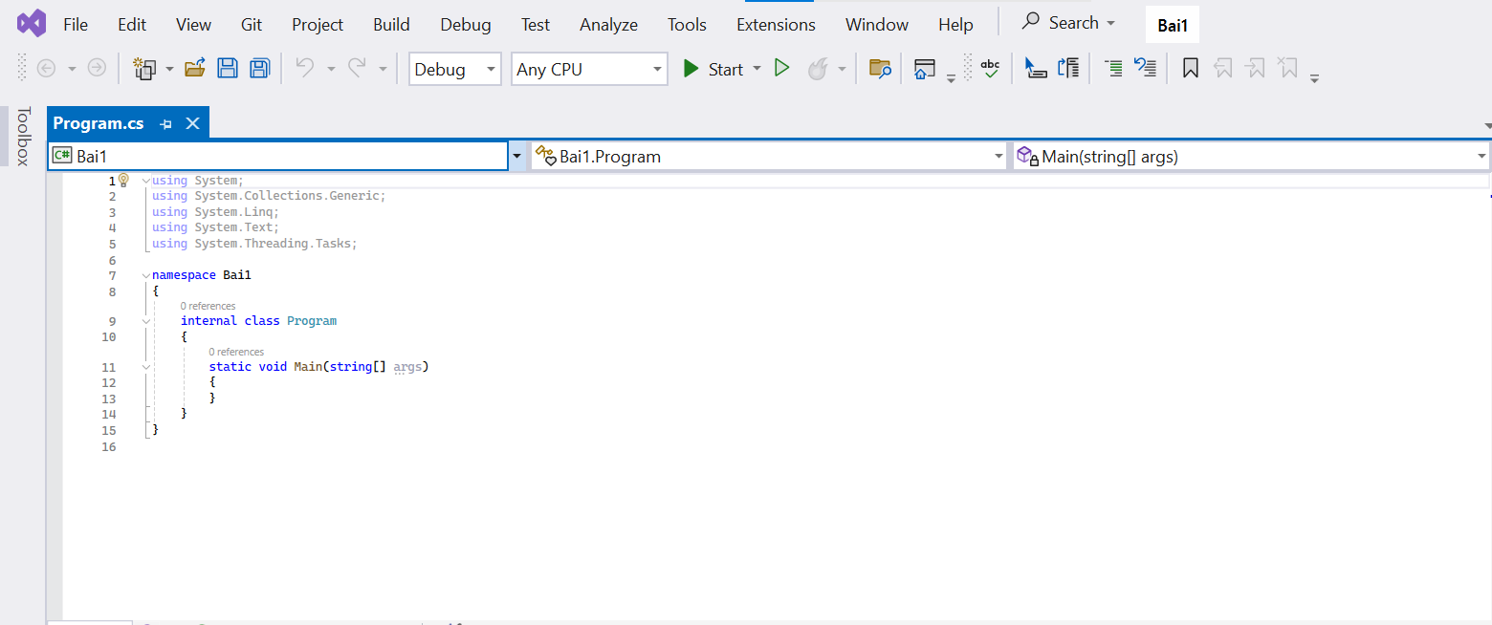

**using System;**

**using System.Text;**

**namespace Bai1**

**{**

**internal class Program**

**{**

**static void Main(string[] args)**

**{**

**// Fix lỗi font tiếng Việt**

**Console.OutputEncoding = Encoding.UTF8;**

**// Nhập dữ liệu**

**Console.Write("Nhập vào chiều dài: ");**

**double chieuDai = Convert.ToDouble(Console.ReadLine());**

**Console.Write("Nhập vào chiều rộng: ");**

**double chieuRong = Convert.ToDouble(Console.ReadLine());**

**// Tính chu vi và diện tích**

**double chuVi = (chieuDai + chieuRong) * 2;**

**double dienTich = chieuDai * chieuRong;**

**// Hiển thị kết quả**

**Console.WriteLine($"Chu vi là: {chuVi}");**

**Console.WriteLine($"Diện tích là: {dienTich}");**

**Console.ReadKey();**

**}**

**}**

**}**

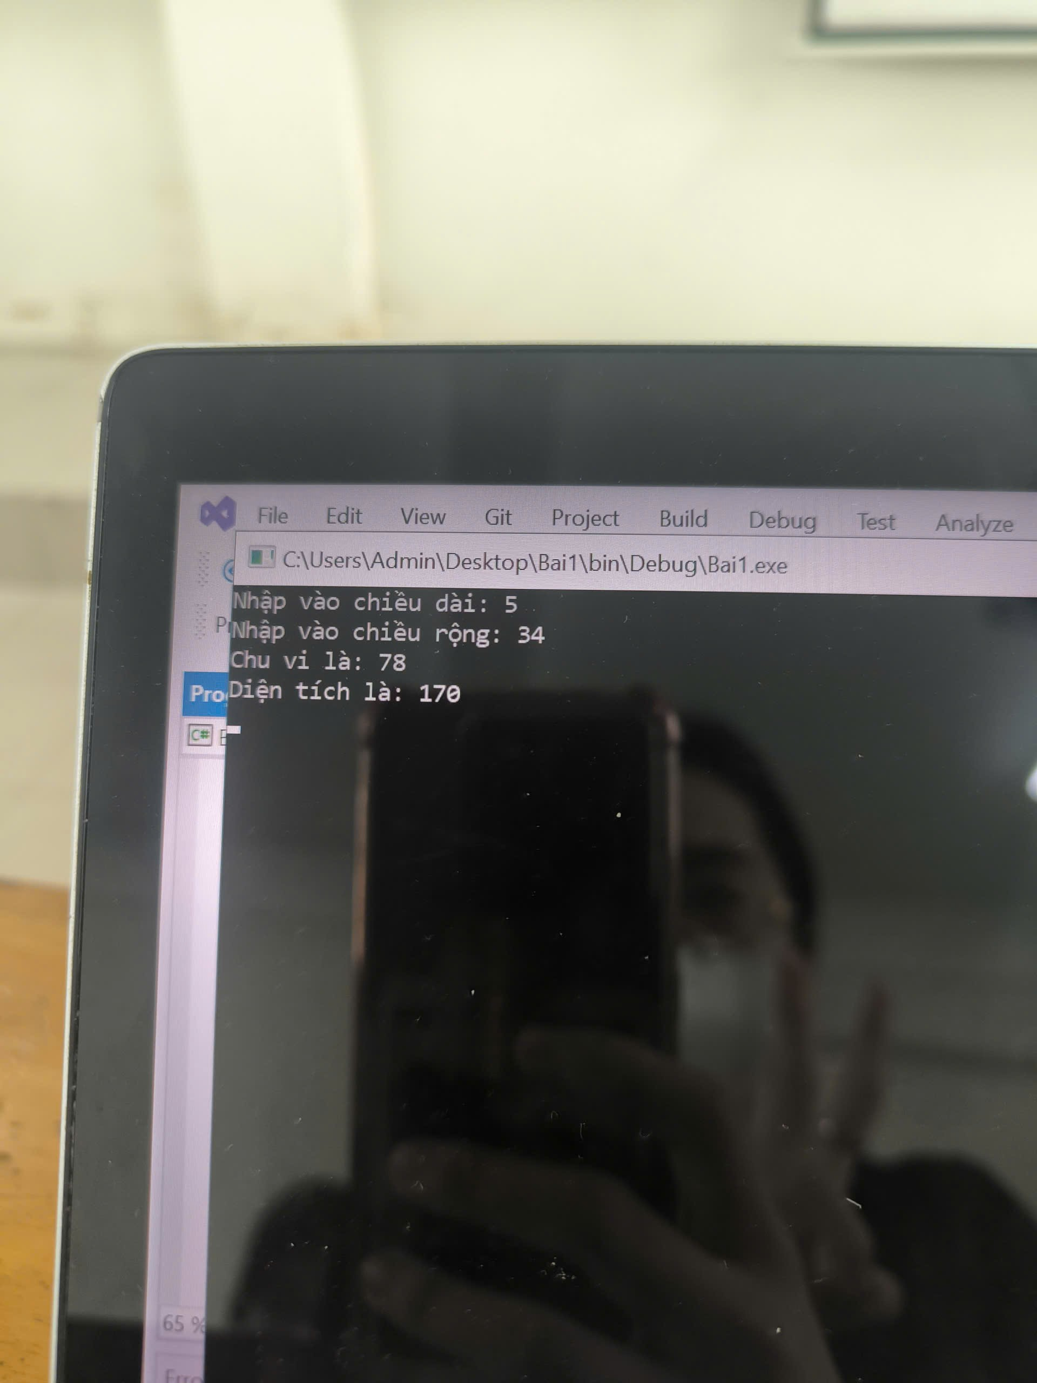

**Thực hành 2: Tìm số lớn hơn trong 2 số nguyên a và b được nhập vào từ bàn phím. using System;**

**using System.Text;**

**namespace Bai1**

**{**

**internal class Program**

**{**

**static void Main(string[] args)**

**{**

**// Fix lỗi font tiếng Việt**

**Console.OutputEncoding = Encoding.UTF8;**

**// Nhập dữ liệu**

**Console.Write("Nhập vào số nguyên a: ");**

**int a = Convert.ToInt32(Console.ReadLine());**

**Console.Write("Nhập vào số nguyên b: ");**

**int b = Convert.ToInt32(Console.ReadLine());**

**// Tìm số lớn hơn**

**int max;**

**if (a > b)**

**{**

**max = a;**

**}**

**else**

**{**

**max = b;**

**}**

**// Hiển thị kết quả**

**Console.WriteLine($"Số lớn hơn trong 2 số là: {max}");**

**Console.ReadKey();**

**}**

**}**

**}**

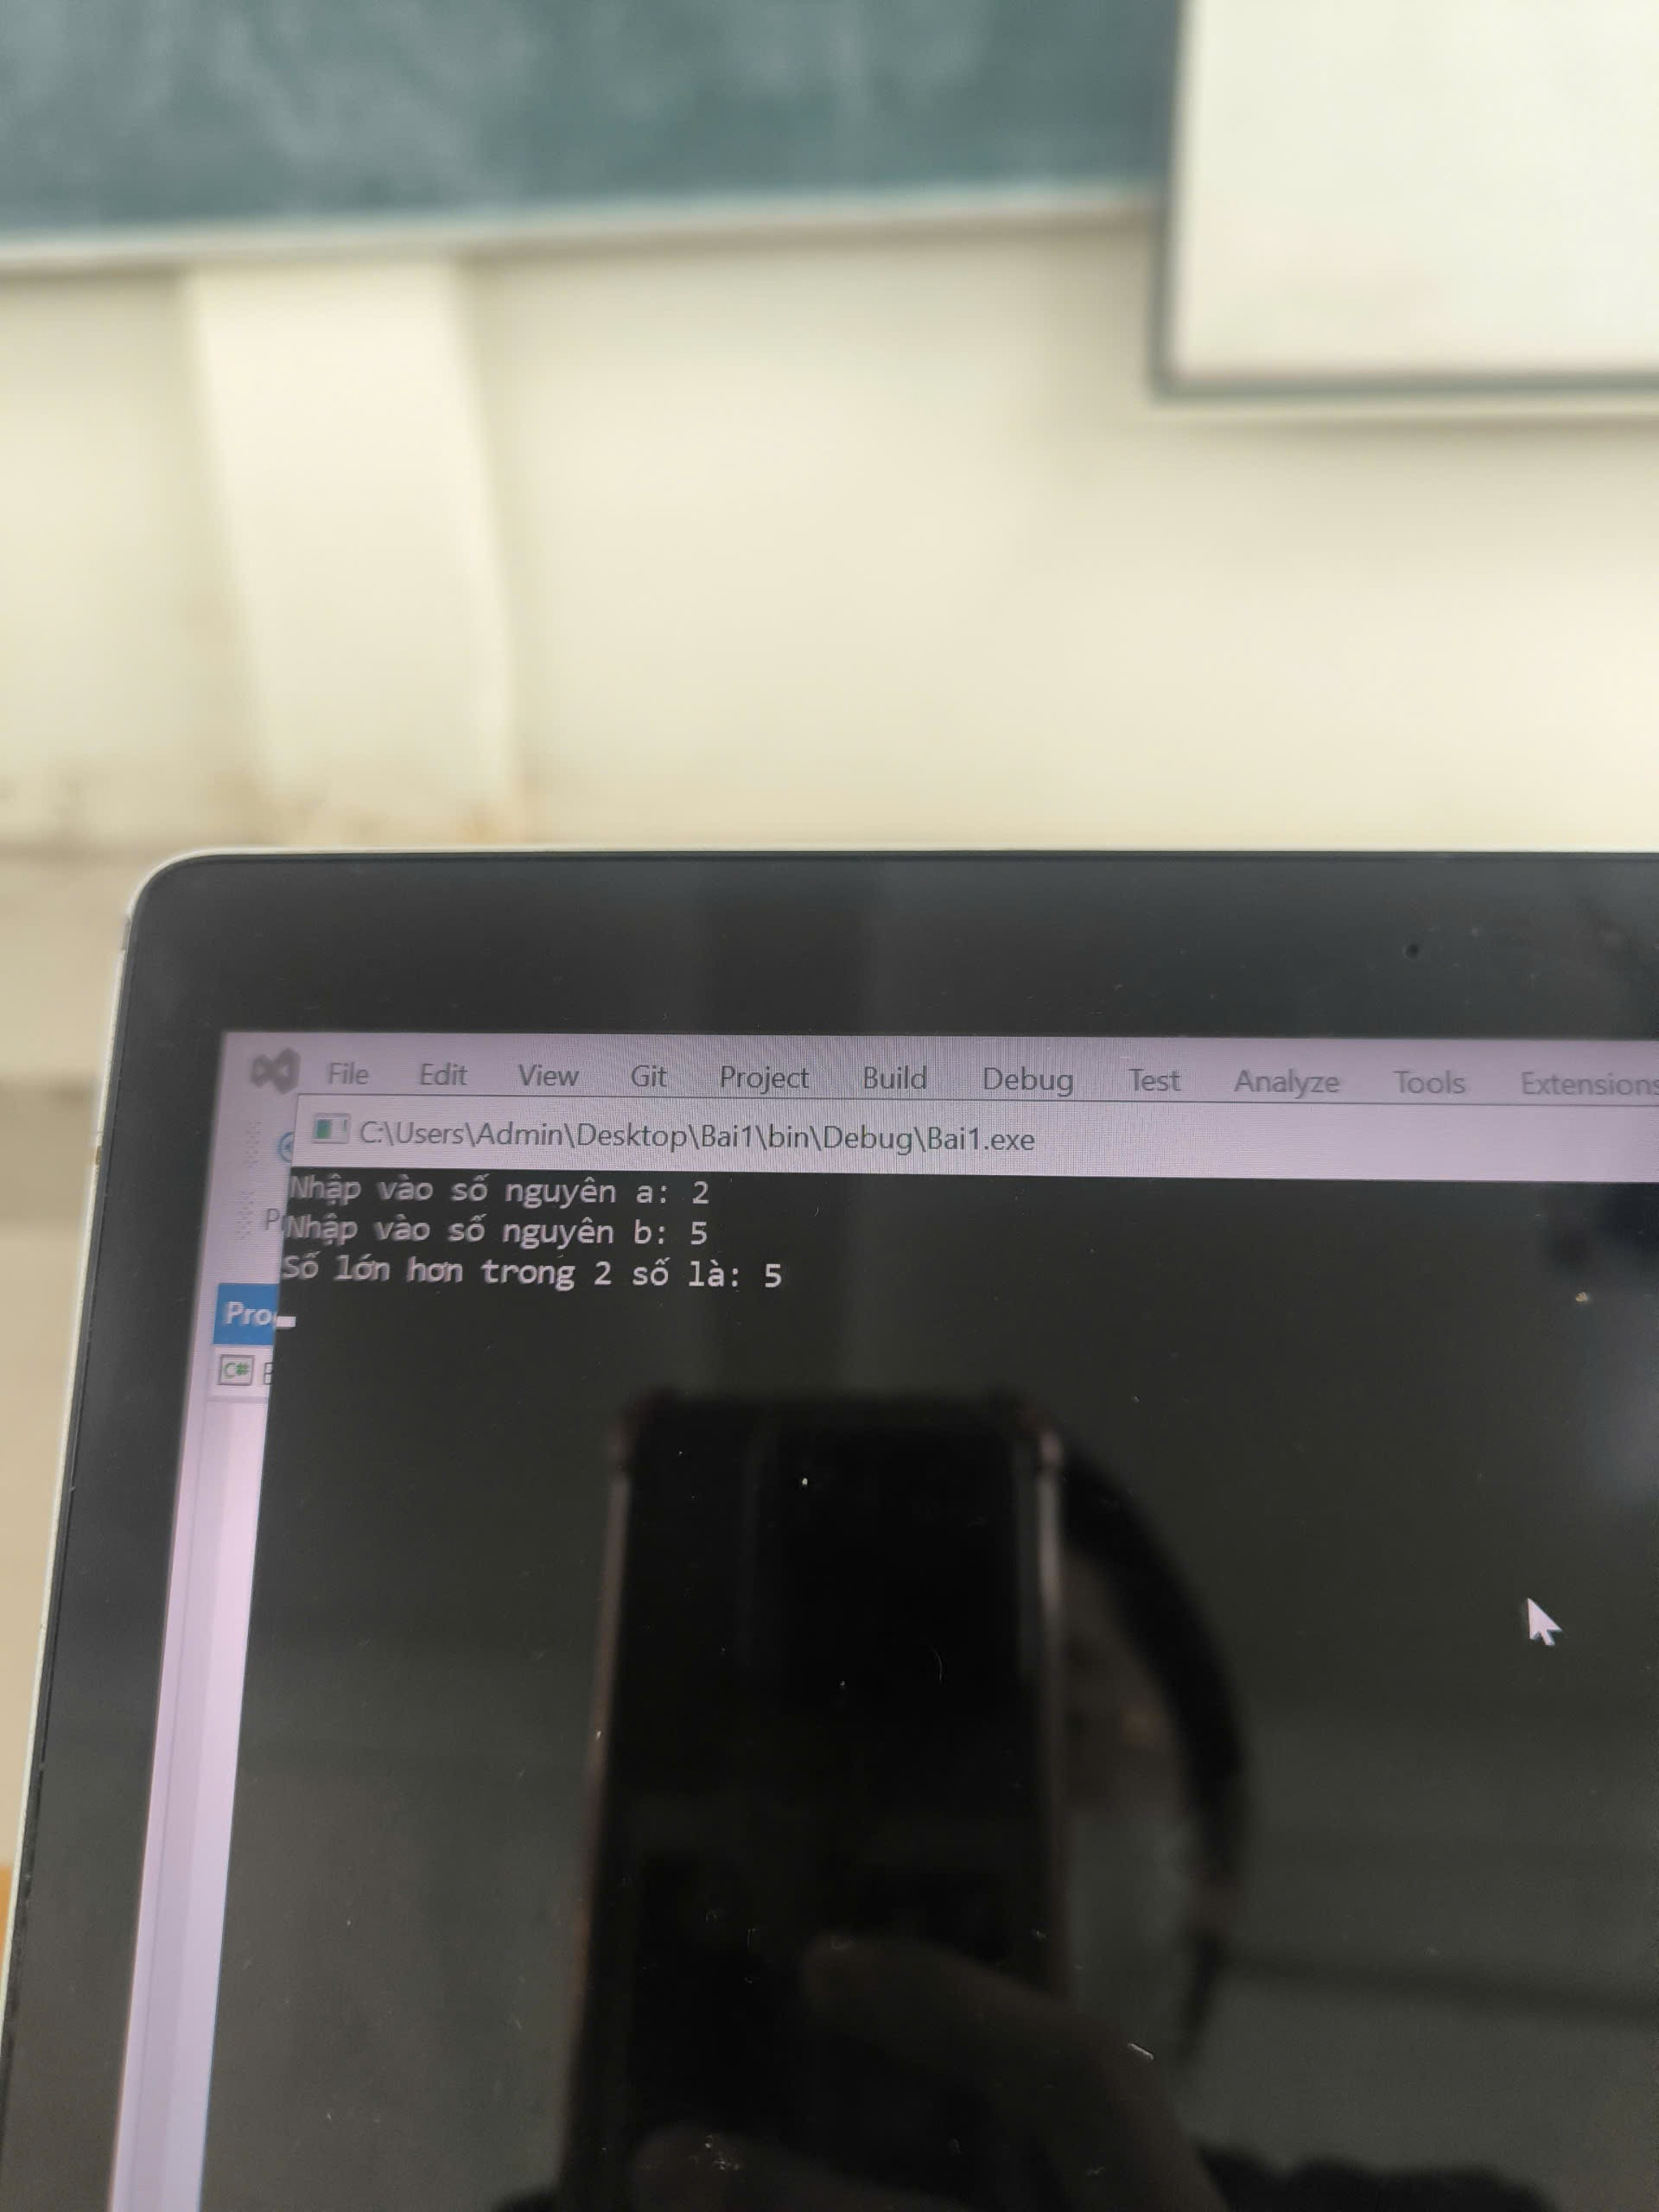

**Thực hành 3: Tìm số có giá trị lớn nhất trong 3 số nguyên a, b, c được nhập vào  từ bàn phím.**

**using System;**

**using System.Text;**

**namespace Bai1**

**{**

**internal class Program**

**{**

**static void Main(string[] args)**

**{**

**// Fix lỗi font tiếng Việt**

**Console.OutputEncoding = Encoding.UTF8;**

**// Nhập dữ liệu**

**Console.Write("Nhập vào số nguyên a: ");**

**int a = Convert.ToInt32(Console.ReadLine());**

**Console.Write("Nhập vào số nguyên b: ");**

**int b = Convert.ToInt32(Console.ReadLine());**

**Console.Write("Nhập vào số nguyên c: ");**

**int c = Convert.ToInt32(Console.ReadLine());**

**// Tìm số lớn nhất**

**int max = a; // giả sử a là lớn nhất**

**if (b > max)**

**{**

**max = b;**

**}**

**if (c > max)**

**{**

**max = c;**

**}**

**// Hiển thị kết quả**

**Console.WriteLine($"Số lớn nhất trong 3 số là: {max}");**

**Console.ReadKey();**

**}**

**}**

**}**

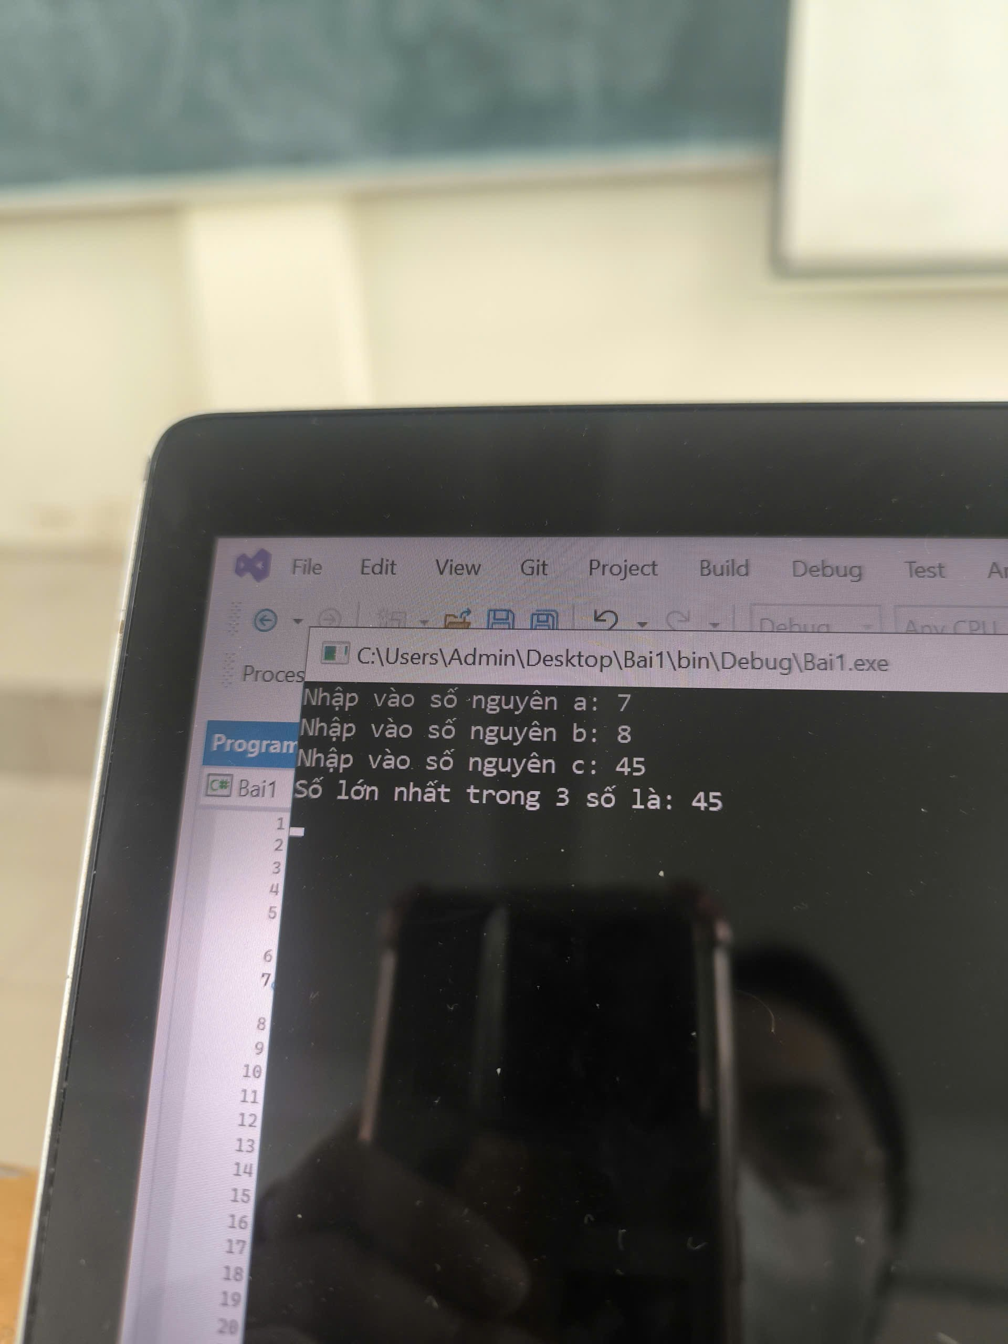

**Thực hành 4: Cho biết một tháng có bao nhiêu ngày. Biết tháng, năm được nhập  vào từ bàn phím.**

**using System;**

**using System.Text;**

**namespace Bai1**

**{**

**internal class Program**

**{**

**static void Main(string[] args)**

**{**

**// Fix lỗi font tiếng Việt**

**Console.OutputEncoding = Encoding.UTF8;**

**// Nhập dữ liệu**

**Console.Write("Nhập vào năm: ");**

**int nam = Convert.ToInt32(Console.ReadLine());**

**Console.Write("Nhập vào tháng: ");**

**int thang = Convert.ToInt32(Console.ReadLine());**

**// Tìm số ngày trong tháng**

**switch (thang)**

**{**

**case 1:**

**case 3:**

**case 5:**

**case 7:**

**case 8:**

**case 10:**

**case 12:**

**Console.WriteLine("Tháng có 31 ngày!");**

**break;**

**case 4:**

**case 6:**

**case 9:**

**case 11:**

**Console.WriteLine("Tháng có 30 ngày!");**

**break;**

**case 2:**

**if ((nam % 400 == 0) || ((nam % 4 == 0) && (nam % 100 != 0)))**

**{**

**Console.WriteLine("Tháng có 29 ngày! (Năm nhuận)");**

**}**

**else**

**{**

**Console.WriteLine("Tháng có 28 ngày!");**

**}**

**break;**

**default:**

**Console.WriteLine("Tháng không hợp lệ!");**

**break;**

**}**

**Console.ReadKey();**

**}**

**}**

**}**

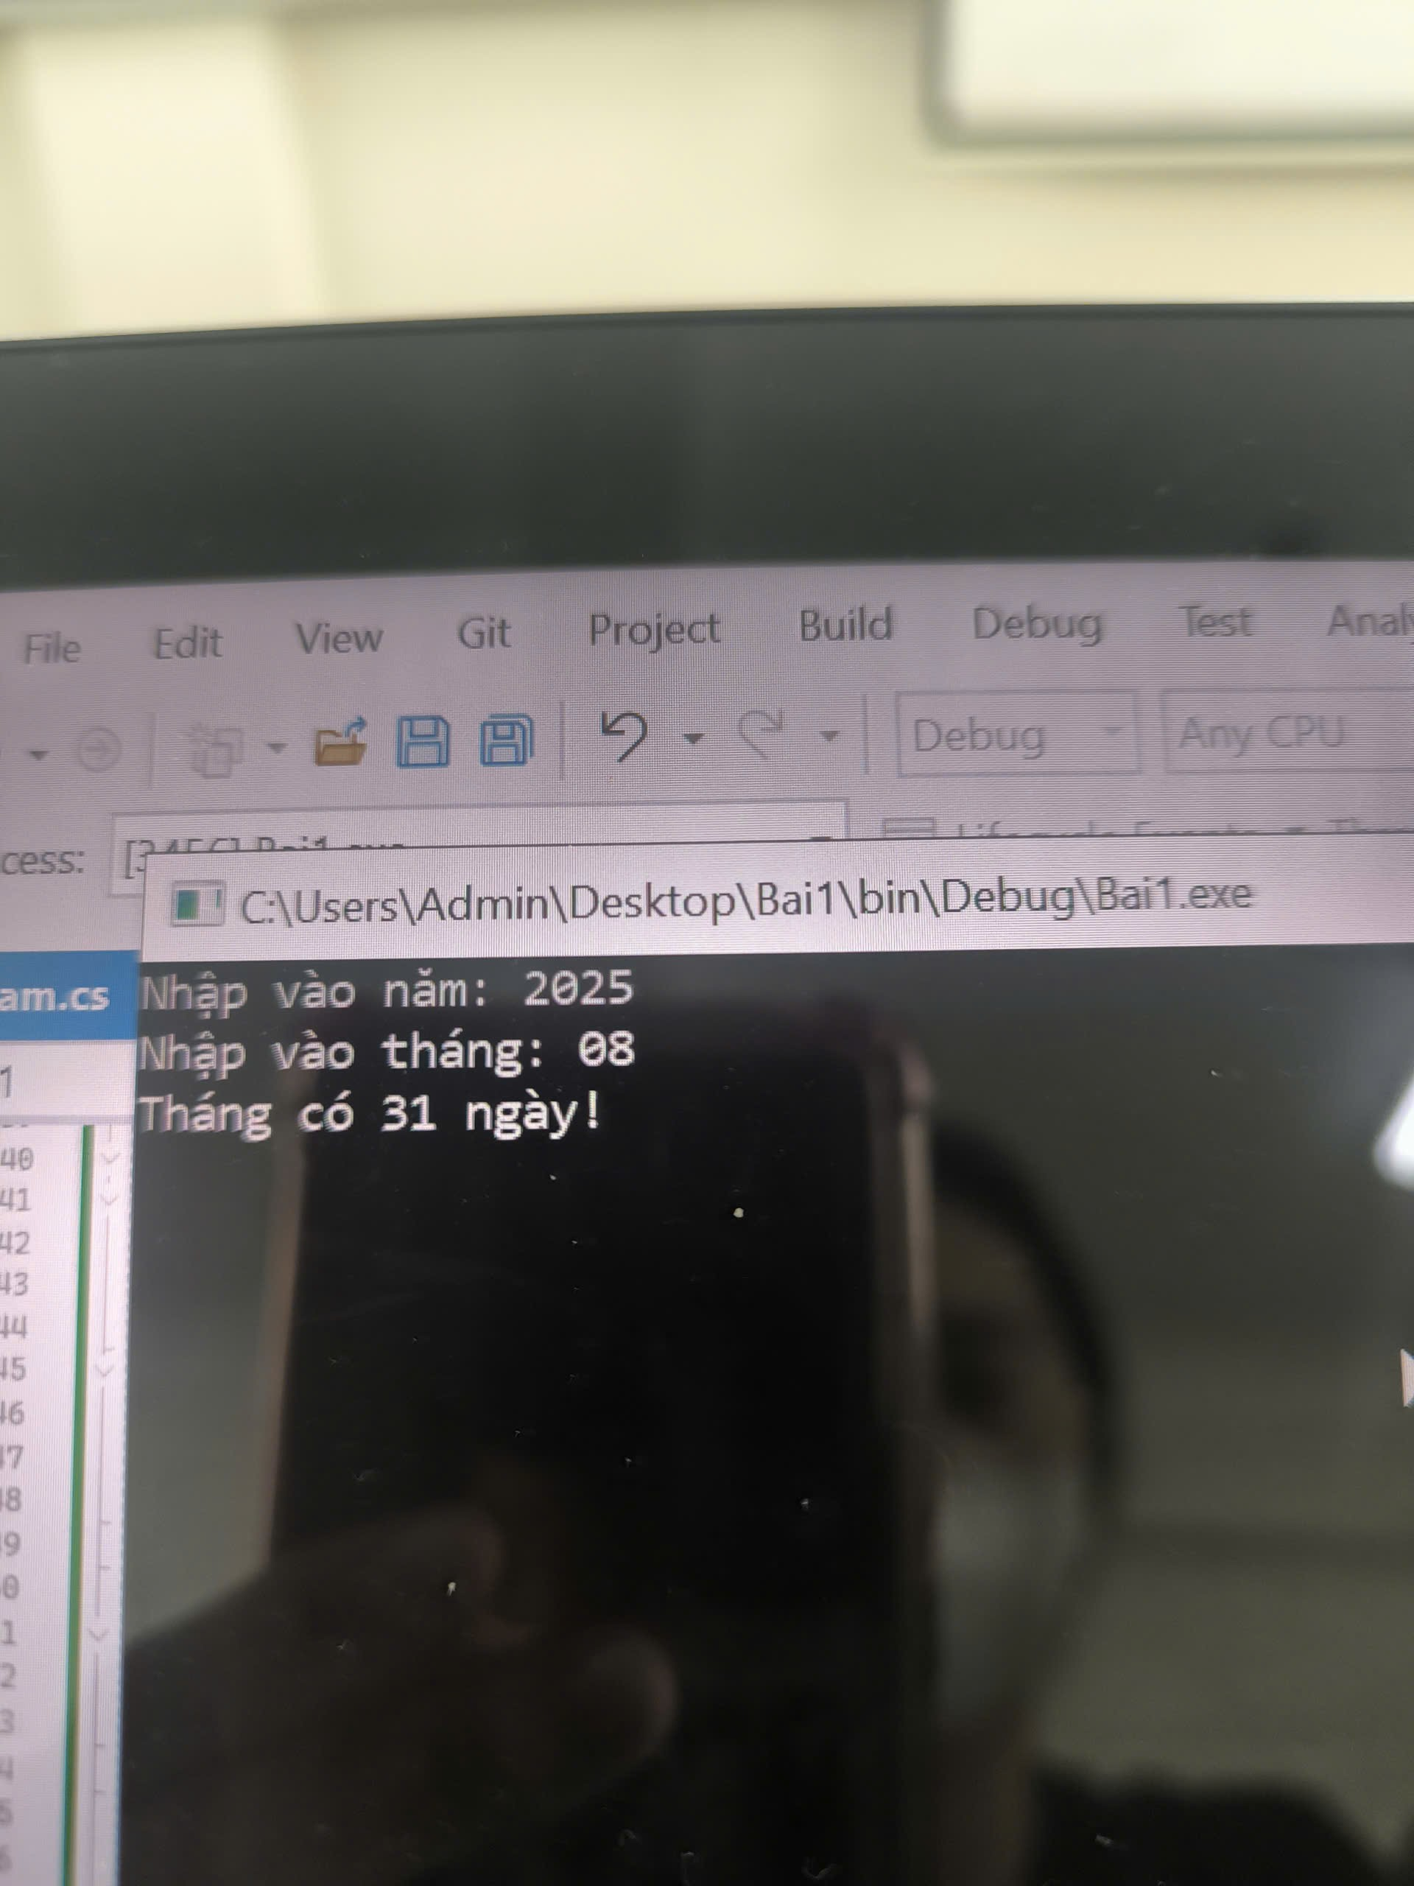

**Thực hành 5: Viết chương trình nhập vào một số nguyên n. Cho biết:**

**using System;**

**using System.Text;**

**namespace Bai1**

**{**

**internal class Program**

**{**

**static void Main(string[] args)**

**{**

**// Fix lỗi font tiếng Việt**

**Console.OutputEncoding = Encoding.UTF8;**

**// Nhập dữ liệu**

**Console.Write("Nhập vào một số nguyên n: ");**

**int n = Convert.ToInt32(Console.ReadLine());**

**// a) Kiểm tra chẵn hay lẻ**

**if (n % 2 == 0)**

**{**

**Console.WriteLine($"{n} là số chẵn.");**

**}**

**else**

**{**

**Console.WriteLine($"{n} là số lẻ.");**

**}**

**// b) Kiểm tra âm hay không âm**

**if (n < 0)**

**{**

**Console.WriteLine($"{n} là số âm.");**

**}**

**else**

**{**

**Console.WriteLine($"{n} là số không âm.");**

**}**

**Console.ReadKey();**

**}**

**}**

**}**

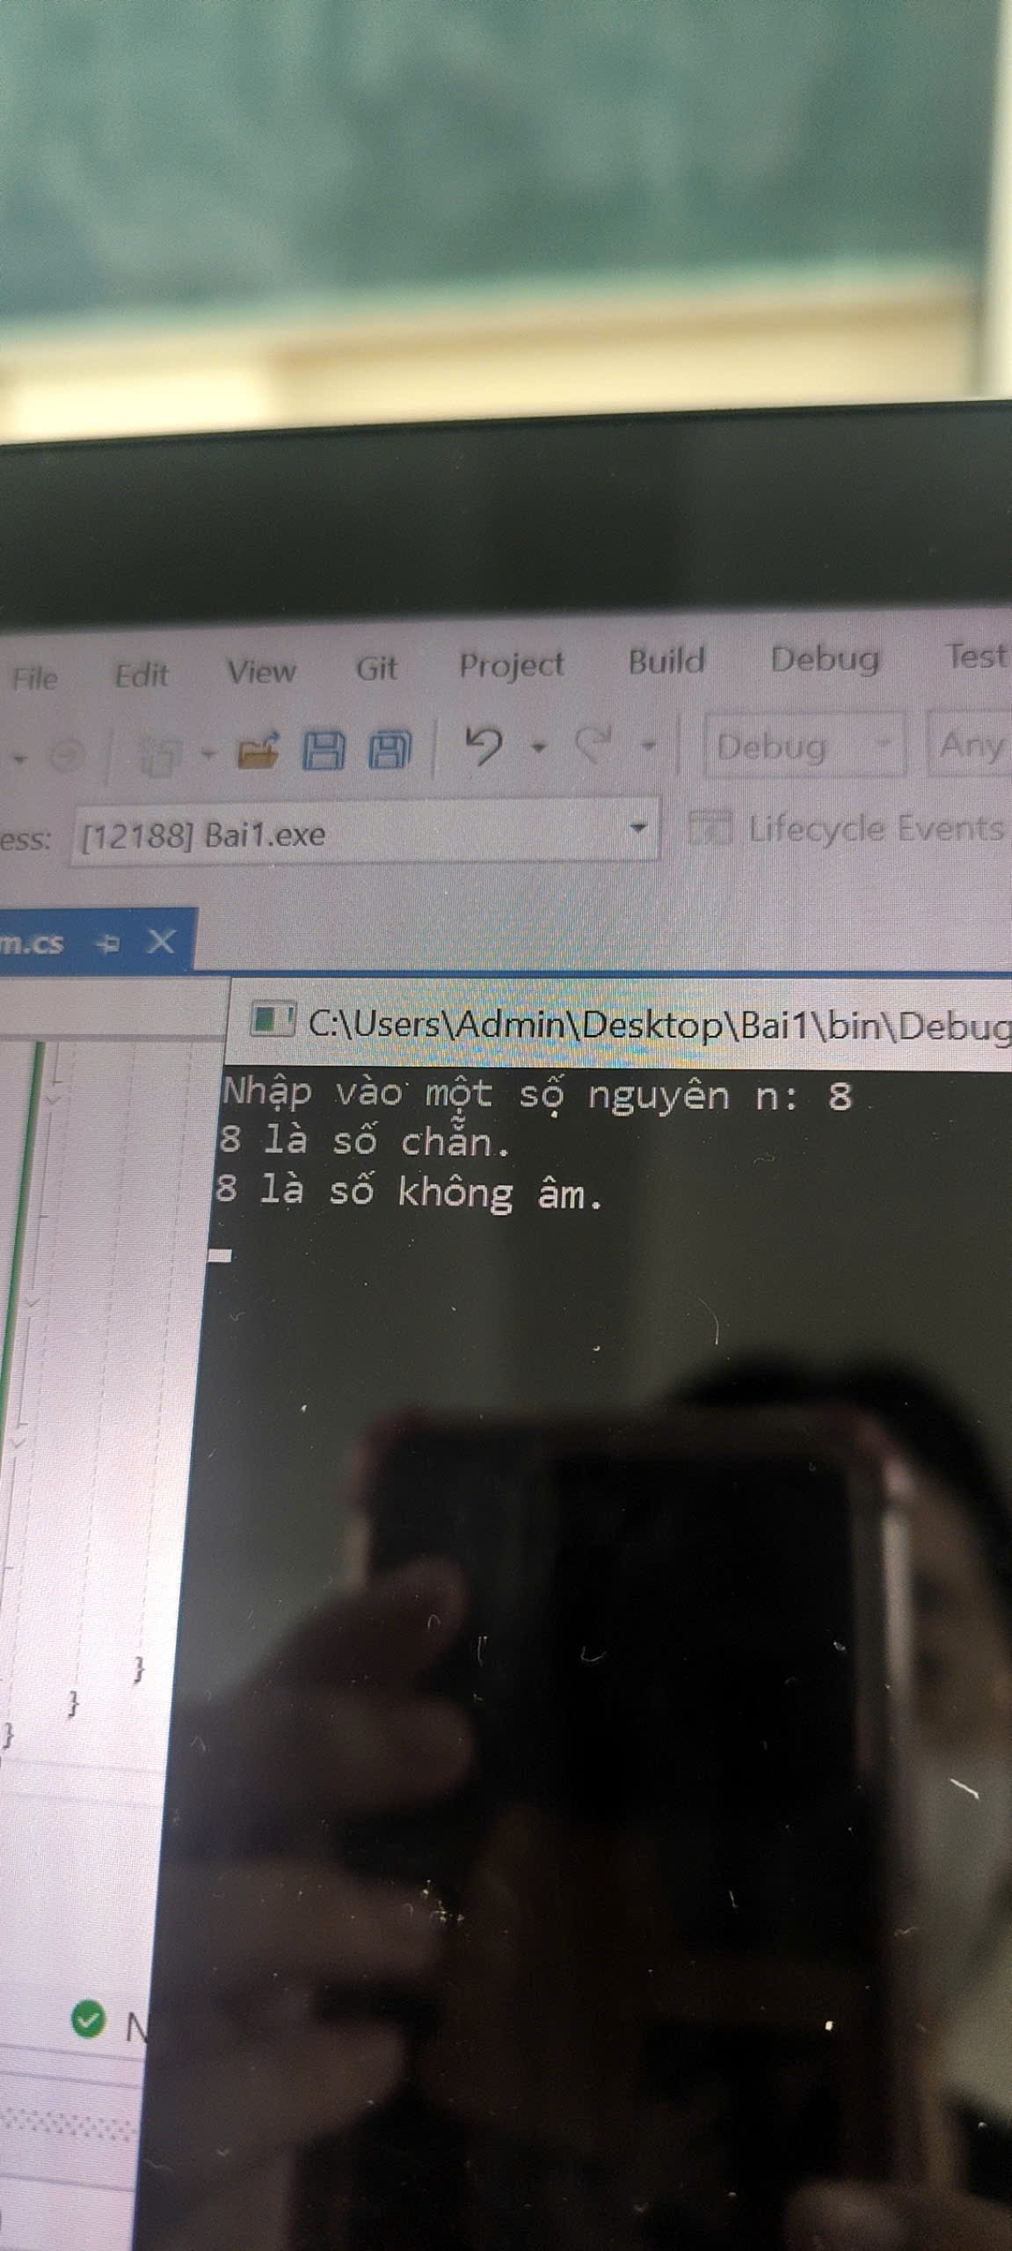

**Thực hành 6: Viết chương trình nhập vào 2 số thực dương chỉ chiều dài và chiều  rộng của hình chữ nhật. In ra màn hình chu vi và diện tích của hình chữ nhật đó.**

**using System;**

**using System.Collections.Generic;**

**using System.Linq;**

**using System.Text;**

**using System.Threading.Tasks;**

**namespace VoNguyenVanAnh_1150080124_BTTuan5**

**{**

**internal class Program**

**{**

**static void Main(string[] args)**

**{**

**// Fix lỗi font tiếng Việt**

**Console.OutputEncoding = Encoding.UTF8;**

**// Nhập dữ liệu**

**Console.Write("Nhập vào chiều dài (số thực dương): ");**

**double chieuDai = Convert.ToDouble(Console.ReadLine());**

**Console.Write("Nhập vào chiều rộng (số thực dương): ");**

**double chieuRong = Convert.ToDouble(Console.ReadLine());**

**// Kiểm tra hợp lệ (cả hai phải dương)**

**if (chieuDai > 0 && chieuRong > 0)**

**{**

**// Tính chu vi và diện tích**

**double chuVi = (chieuDai + chieuRong) * 2;**

**double dienTich = chieuDai * chieuRong;**

**// Xuất kết quả**

**Console.WriteLine($"Chu vi hình chữ nhật là: {chuVi}");**

**Console.WriteLine($"Diện tích hình chữ nhật là: {dienTich}");**

**}**

**else**

**{**

**Console.WriteLine("Chiều dài và chiều rộng phải là số thực dương!");**

**}**

**Console.ReadKey();**

**}**

**}**

**}**

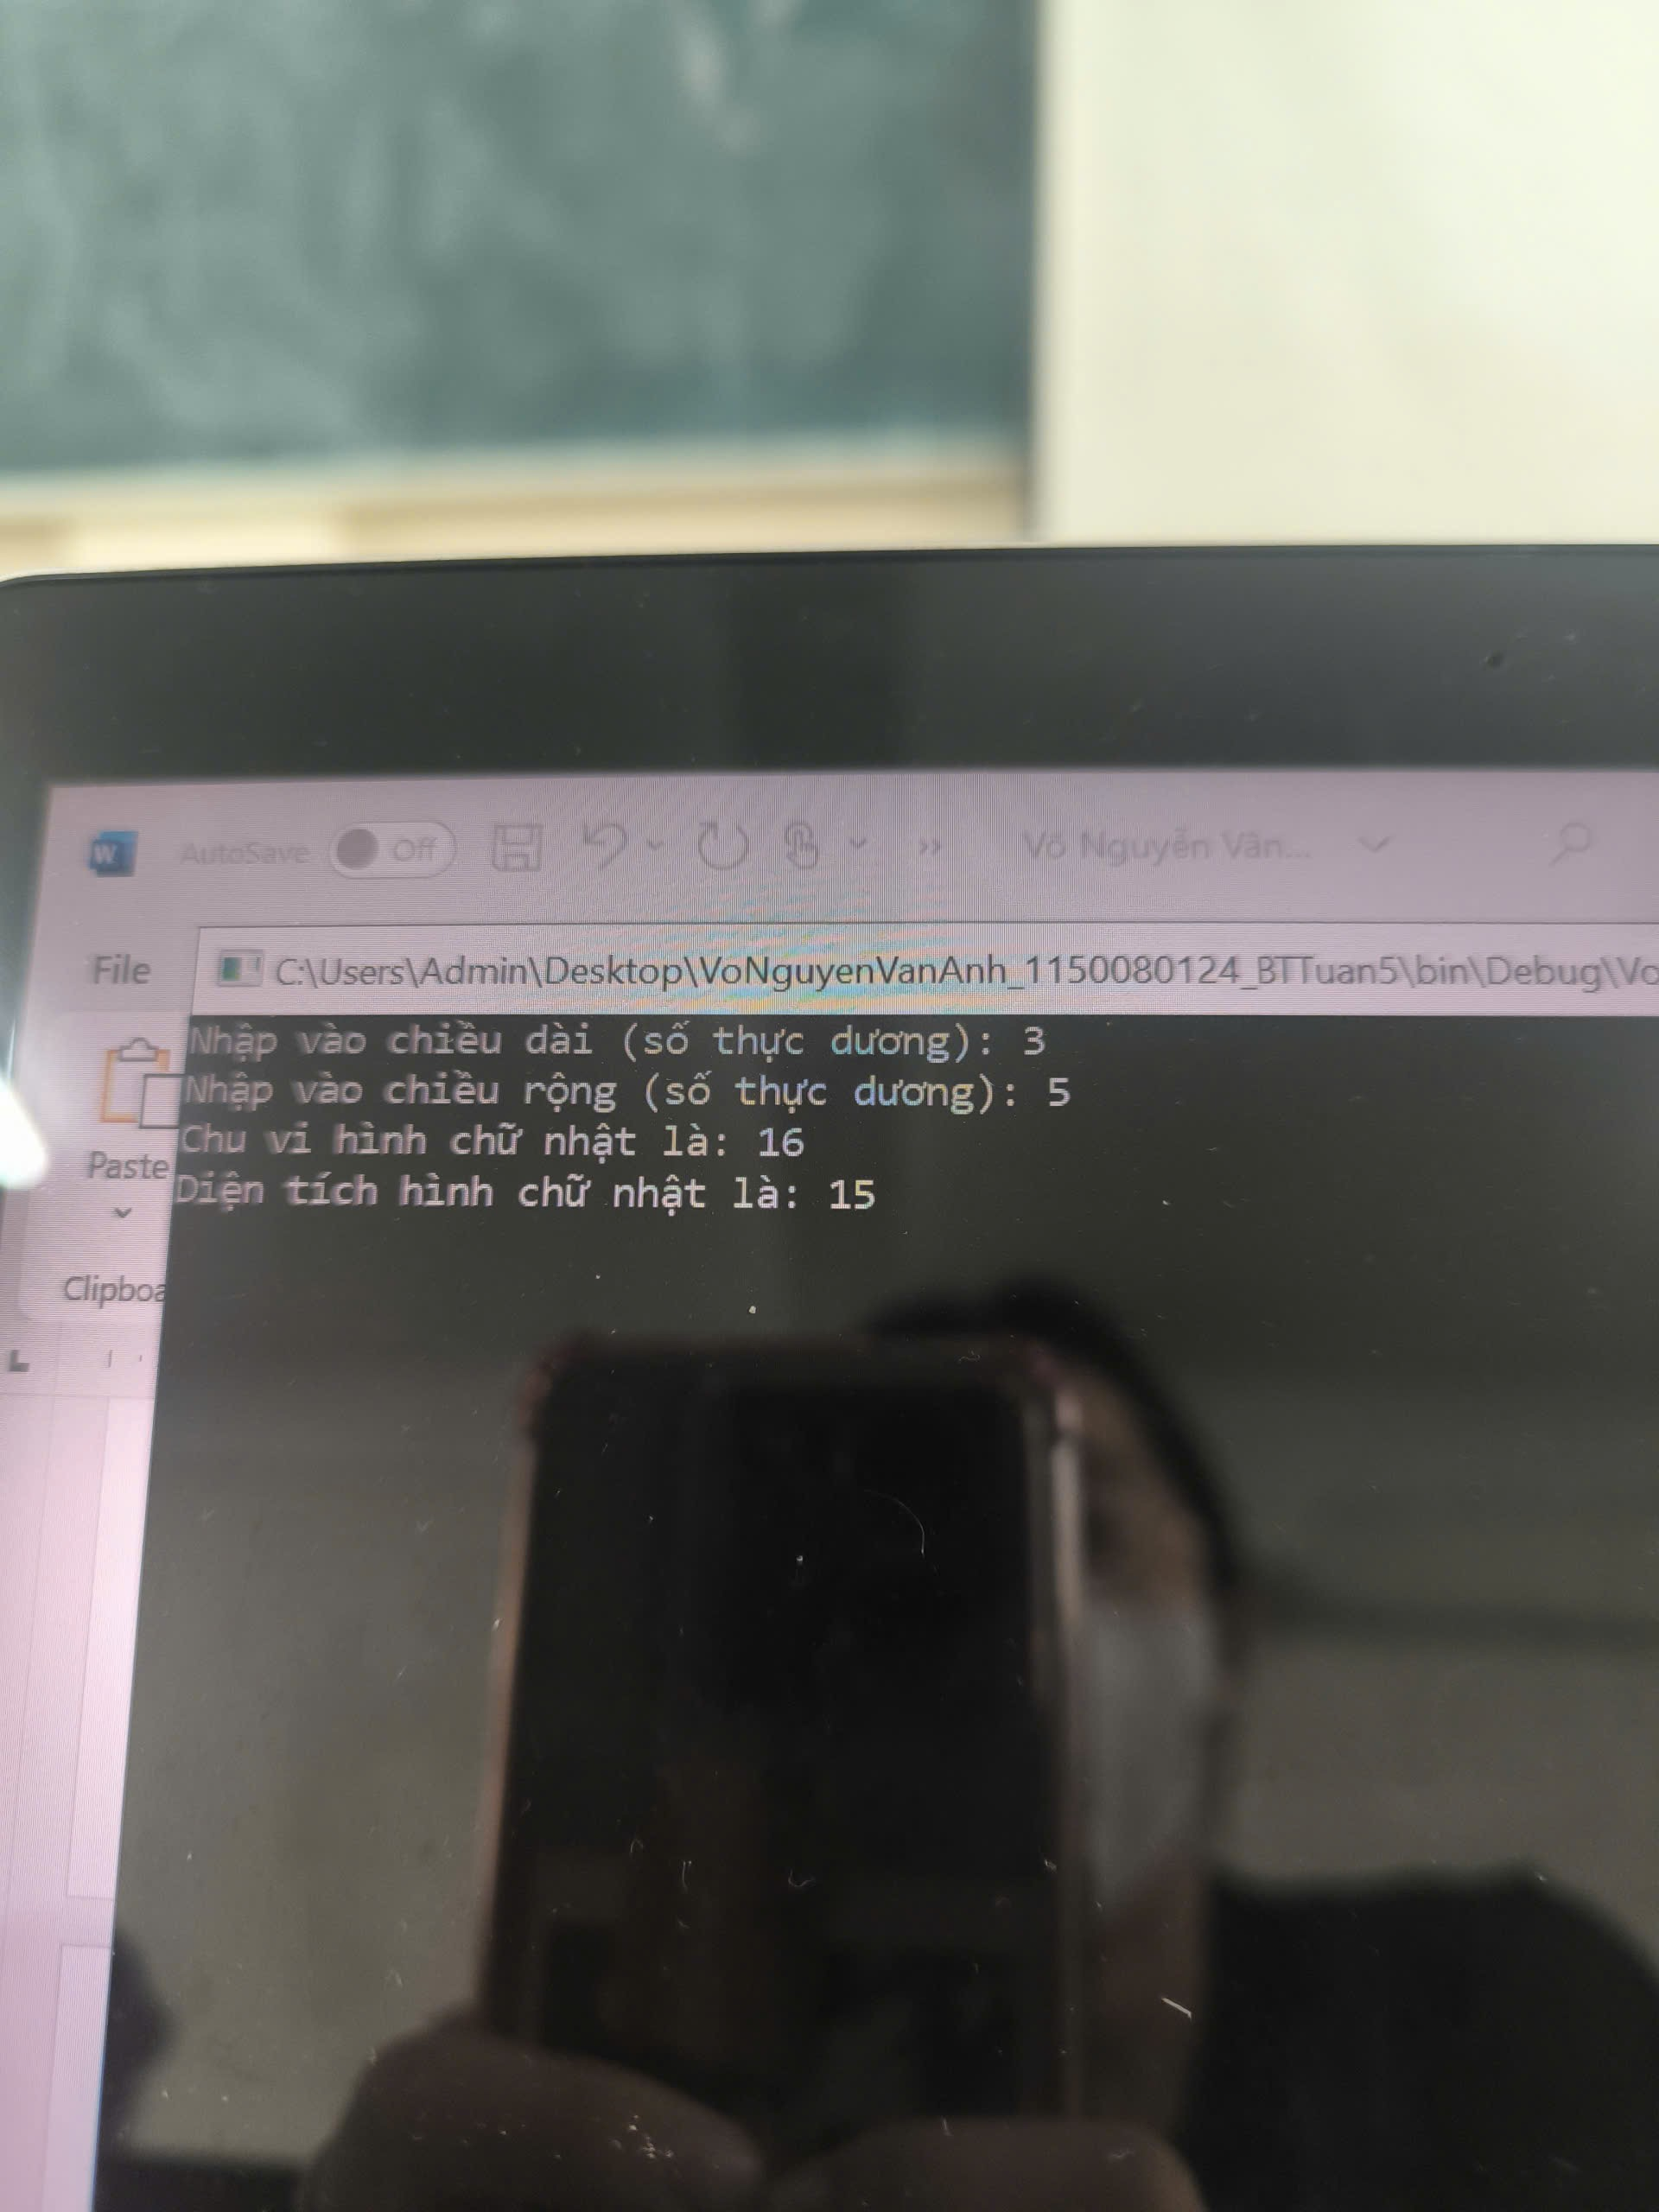

**Thực hành 7: Viết chương trình nhập vào ba số thực chỉ độ dài của ba đoạn  thẳng. Kiểm tra nếu ba đoạn thẳng này lập thành được một tam giá thì hiển thị  chu vi và diện tích của tam giác đó.**

**using System;**

**using System.Text;**

**namespace VoNguyenVanAnh_1150080124_BTTuan5**

**{**

**internal class Program**

**{**

**static void Main(string[] args)**

**{**

**// Fix lỗi font tiếng Việt**

**Console.OutputEncoding = Encoding.UTF8;**

**// Nhập dữ liệu**

**Console.Write("Nhập cạnh a: ");**

**double a = Convert.ToDouble(Console.ReadLine());**

**Console.Write("Nhập cạnh b: ");**

**double b = Convert.ToDouble(Console.ReadLine());**

**Console.Write("Nhập cạnh c: ");**

**double c = Convert.ToDouble(Console.ReadLine());**

**// Kiểm tra điều kiện lập tam giác**

**if (a > 0 && b > 0 && c > 0 &&**

**a + b > c && a + c > b && b + c > a)**

**{**

**// Chu vi**

**double chuVi = a + b + c;**

**// Nửa chu vi (Heron)**

**double p = chuVi / 2;**

**// Diện tích theo công thức Heron**

**double dienTich = Math.Sqrt(p * (p - a) * (p - b) * (p - c));**

**Console.WriteLine($"Chu vi tam giác là: {chuVi}");**

**Console.WriteLine($"Diện tích tam giác là: {dienTich}");**

**}**

**else**

**{**

**Console.WriteLine("Ba cạnh đã nhập không lập thành tam giác!");**

**}**

**Console.ReadKey();**

**}**

**}**

**}**

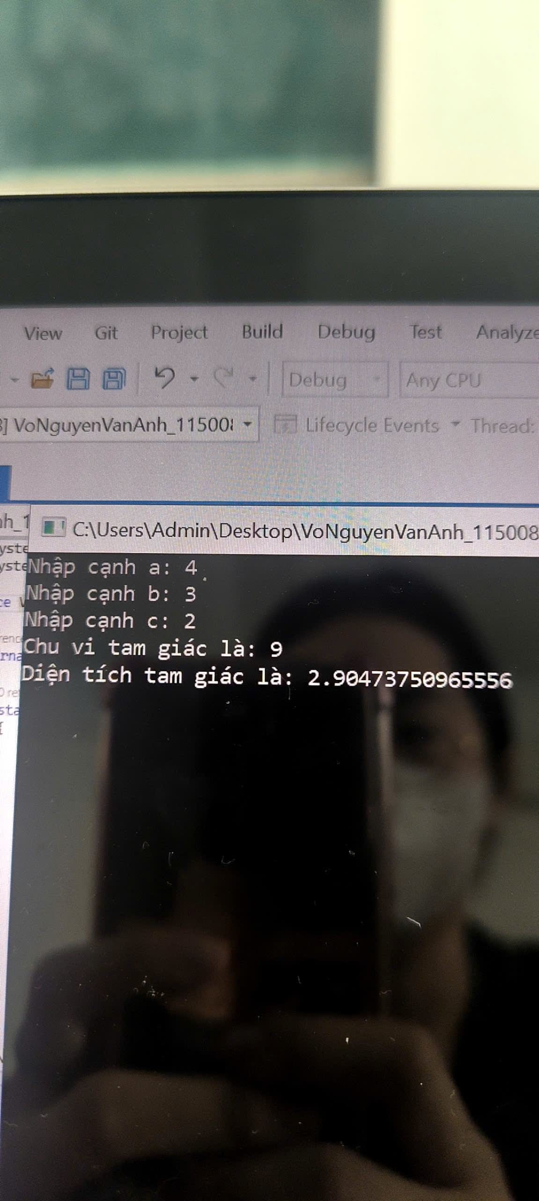

**Thực hành 8: Viết chương trình giải phương trình bậc 2: ax2 + bx + c = 0.**

**using System;**

**using System.Text;**

**namespace VoNguyenVanAnh_1150080124_BTTuan5**

**{**

**internal class Program**

**{**

**static void Main(string[] args)**

**{**

**// Fix lỗi font tiếng Việt**

**Console.OutputEncoding = Encoding.UTF8;**

**// Nhập dữ liệu**

**Console.Write("Nhập a: ");**

**double a = Convert.ToDouble(Console.ReadLine());**

**Console.Write("Nhập b: ");**

**double b = Convert.ToDouble(Console.ReadLine());**

**Console.Write("Nhập c: ");**

**double c = Convert.ToDouble(Console.ReadLine());**

**// Xử lý phương trình**

**if (a == 0)**

**{**

**// Phương trình bậc 1: bx + c = 0**

**if (b == 0)**

**{**

**if (c == 0)**

**Console.WriteLine("Phương trình có vô số nghiệm.");**

**else**

**Console.WriteLine("Phương trình vô nghiệm.");**

**}**

**else**

**{**

**double x = -c / b;**

**Console.WriteLine($"Phương trình có nghiệm duy nhất: x = {x}");**

**}**

**}**

**else**

**{**

**// Phương trình bậc 2**

**double delta = b * b - 4 * a * c;**

**if (delta < 0)**

**{**

**Console.WriteLine("Phương trình vô nghiệm.");**

**}**

**else if (delta == 0)**

**{**

**double x = -b / (2 * a);**

**Console.WriteLine($"Phương trình có nghiệm kép: x1 = x2 = {x}");**

**}**

**else**

**{**

**double x1 = (-b + Math.Sqrt(delta)) / (2 * a);**

**double x2 = (-b - Math.Sqrt(delta)) / (2 * a);**

**Console.WriteLine("Phương trình có 2 nghiệm phân biệt:");**

**Console.WriteLine($"x1 = {x1}");**

**Console.WriteLine($"x2 = {x2}");**

**}**

**}**

**Console.ReadKey();**

**}**

**}**

**}**

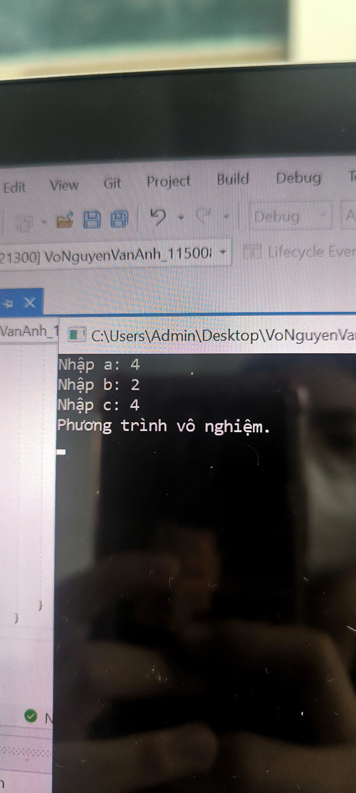

**Thực hành 9: Tính tổng các phần tử trong mảng.**

**using System;**

**using System.Text;**

**namespace VoNguyenVanAnh_1150080124_BTTuan5**

**{**

**internal class Program**

**{**

**static void Main(string[] args)**

**{**

**// Fix lỗi font tiếng Việt**

**Console.OutputEncoding = Encoding.UTF8;**

**// Nhập số phần tử của mảng**

**Console.Write("Nhập số phần tử của mảng: ");**

**int n = Convert.ToInt32(Console.ReadLine());**

**// Khai báo mảng**

**int[] arr = new int[n];**

**// Nhập các phần tử**

**for (int i = 0; i < n; i++)**

**{**

**Console.Write($"Nhập phần tử arr[{i}]: ");**

**arr[i] = Convert.ToInt32(Console.ReadLine());**

**}**

**// Tính tổng**

**int tong = 0;**

**for (int i = 0; i < n; i++)**

**{**

**tong += arr[i];**

**}**

**// Hiển thị kết quả**

**Console.WriteLine($"Tổng các phần tử trong mảng là: {tong}");**

**Console.ReadKey();**

**}**

**}**

**}**

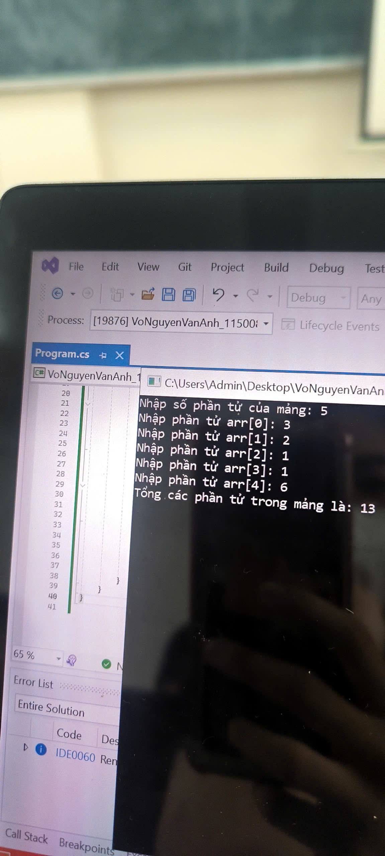

**Thực hành 10: Dùng giải thuật sắp xếp chọn (Selection Sort) để sắp xếp tăng  dần mảng các số nguyên. Mảng các số nguyên được lưu trong tệp văn bản có tên  là “input_array.txt”.**

**using System;**

**using System.Text;**

**using System.IO;**

**namespace VoNguyenVanAnh_1150080124_BTTuan5**

**{**

**internal class Program**

**{**

**static void Main(string[] args)**

**{**

**// Fix lỗi font tiếng Việt**

**Console.OutputEncoding = Encoding.UTF8;**

**// Đọc dữ liệu từ file input_array.txt**

**string filePath = "input_array.txt";**

**if (!File.Exists(filePath))**

**{**

**Console.WriteLine("File input_array.txt không tồn tại!");**

**return;**

**}**

**// Đọc toàn bộ nội dung file (các số cách nhau bởi khoảng trắng hoặc xuống dòng)**

**string[] lines = File.ReadAllText(filePath).Split(new[] { ' ', '\n', '\r', '\t' }, StringSplitOptions.RemoveEmptyEntries);**

**// Chuyển sang mảng số nguyên**

**int[] arr = Array.ConvertAll(lines, int.Parse);**

**Console.WriteLine("Mảng ban đầu:");**

**Console.WriteLine(string.Join(" ", arr));**

**// Sắp xếp chọn (Selection Sort)**

**for (int i = 0; i < arr.Length - 1; i++)**

**{**

**int minIndex = i;**

**for (int j = i + 1; j < arr.Length; j++)**

**{**

**if (arr[j] < arr[minIndex])**

**{**

**minIndex = j;**

**}**

**}**

**// Hoán đổi**

**int temp = arr[minIndex];**

**arr[minIndex] = arr[i];**

**arr[i] = temp;**

**}**

**Console.WriteLine("\nMảng sau khi sắp xếp tăng dần:");**

**Console.WriteLine(string.Join(" ", arr));**

**Console.ReadKey();**

**}**

**}**

**}**

**Thực hành 11: Chèn thêm một số nguyên được nhạp vào từ bàn phím vào mảng  đã sắp xếp tăng dần nhưng không làm mất tính tăng dần của mảng.**

**using System;**

**using System.Text;**

**namespace VoNguyenVanAnh_1150080124_BTTuan5**

**{**

**internal class Program**

**{**

**static void Main(string[] args)**

**{**

**Console.OutputEncoding = Encoding.UTF8;**

**// Ví dụ mảng đã sắp xếp sẵn**

**int[] arr = { 1, 3, 5, 7, 9, 12, 15 };**

**Console.WriteLine("Mảng ban đầu (đã sắp xếp tăng dần):");**

**Console.WriteLine(string.Join(" ", arr));**

**// Nhập số nguyên cần chèn**

**Console.Write("\nNhập số nguyên cần chèn: ");**

**int k = int.Parse(Console.ReadLine());**

**// Tìm vị trí chèn (index)**

**int index = 0;**

**while (index < arr.Length && arr[index] < k)**

**{**

**index++;**

**}**

**// Tạo mảng mới với kích thước +1**

**int[] newArr = new int[arr.Length + 1];**

**// Copy các phần tử trước vị trí chèn**

**for (int i = 0; i < index; i++)**

**{**

**newArr[i] = arr[i];**

**}**

**// Chèn k vào vị trí index**

**newArr[index] = k;**

**// Copy các phần tử còn lại**

**for (int i = index; i < arr.Length; i++)**

**{**

**newArr[i + 1] = arr[i];**

**}**

**Console.WriteLine("\nMảng sau khi chèn:");**

**Console.WriteLine(string.Join(" ", newArr));**

**Console.ReadKey();**

**}**

**}**

**}**

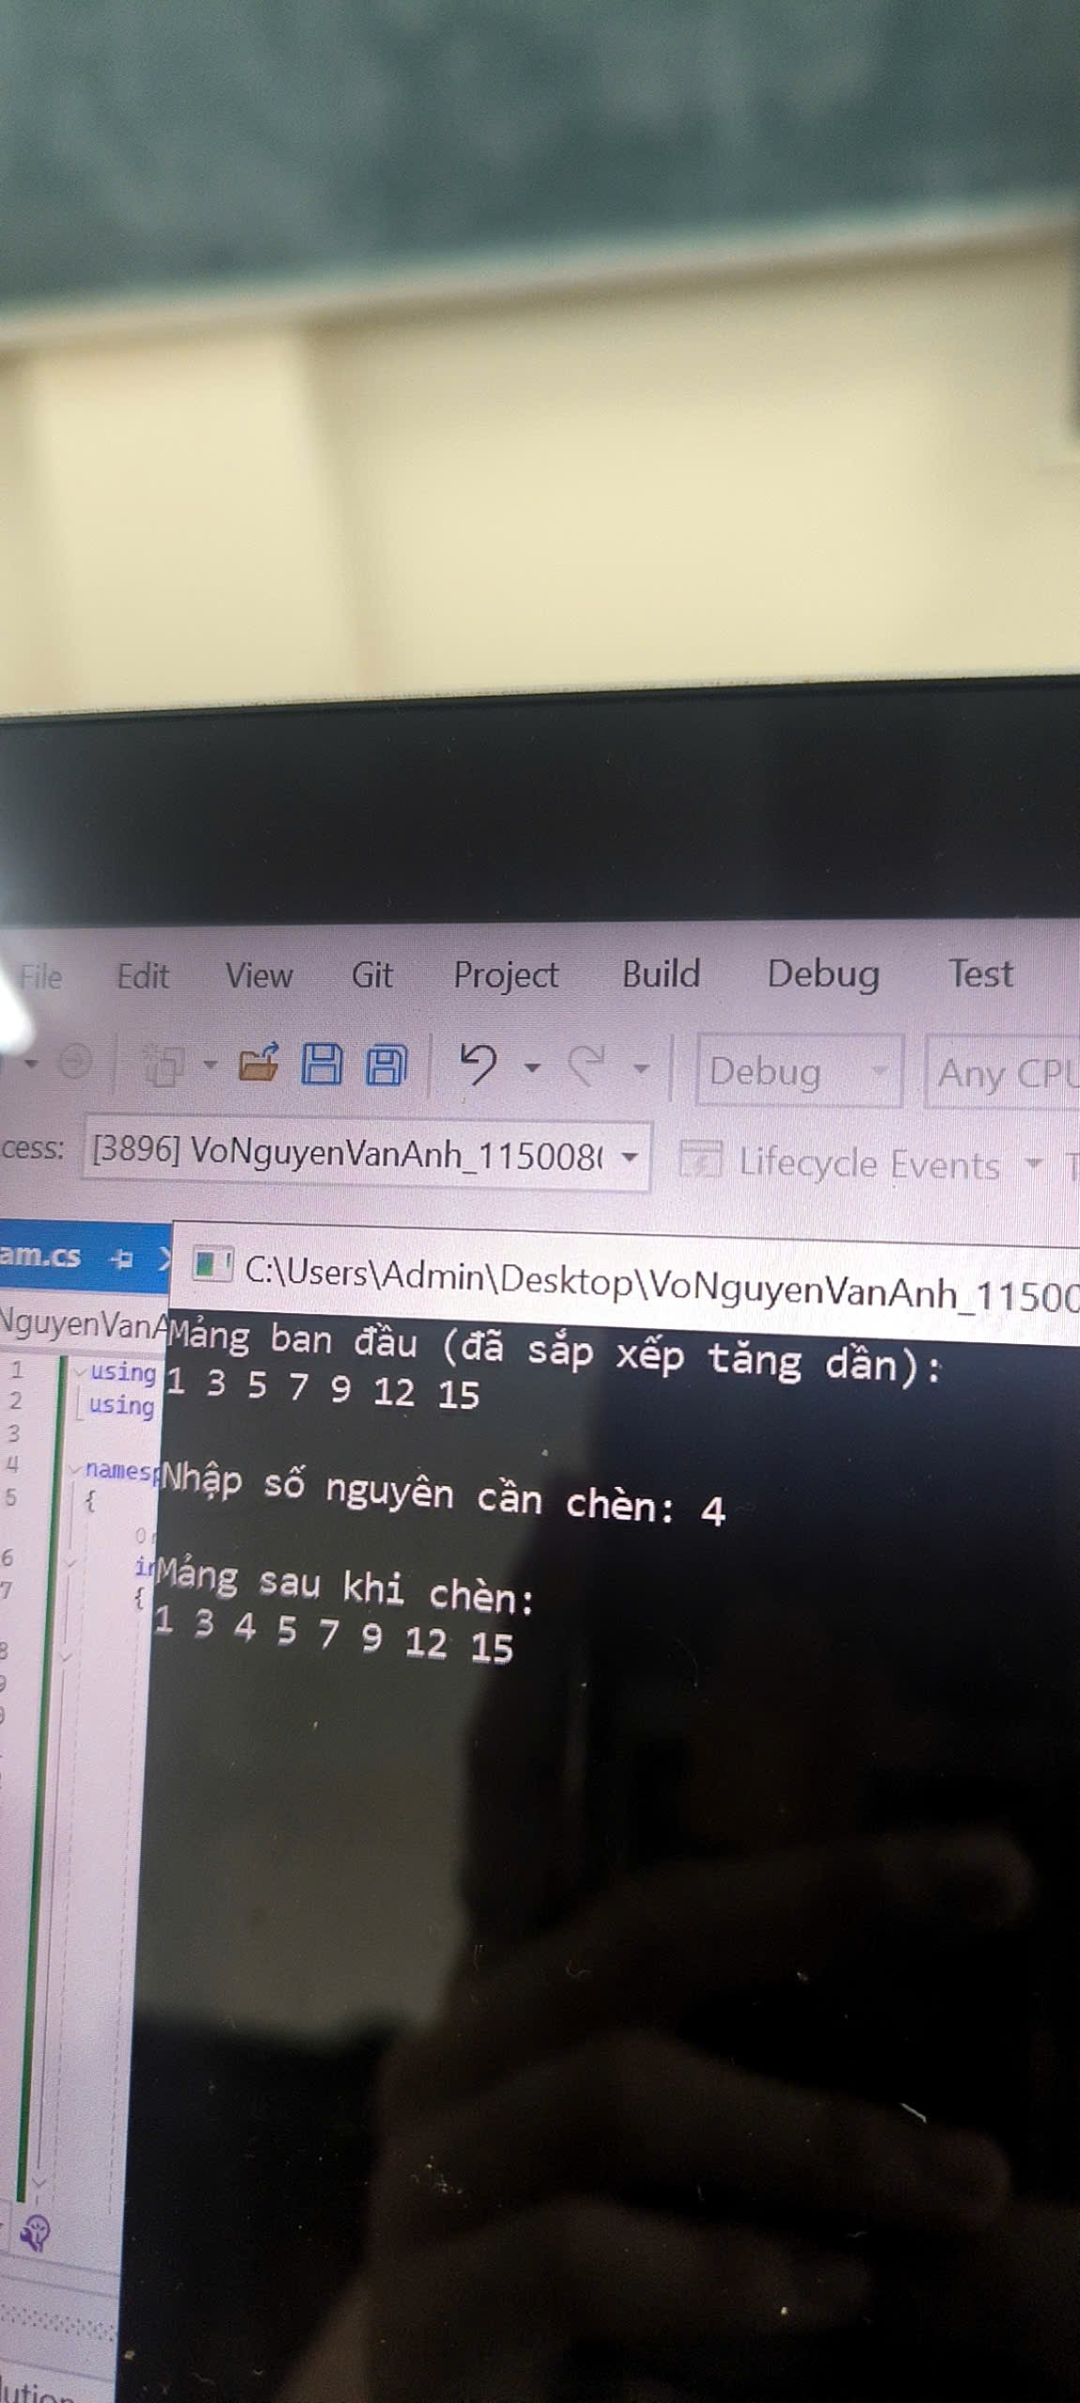

**LAB 2:**

**WINDOWS FORMS APPLICATION ĐƠN GIẢN**

2. Thực hành

Thực hành 1: Thiết kế form như sau:

Áp dụng 1: Thêm vào một project có tên là “ApDung1”, thực hiện tìm ước số

chung lớn nhất và bội số chung nhỏ nhất của 2 số nguyên a và b:

